Комиссии по делам несовершеннолетних и защите их прав
Головинского района города Москвы

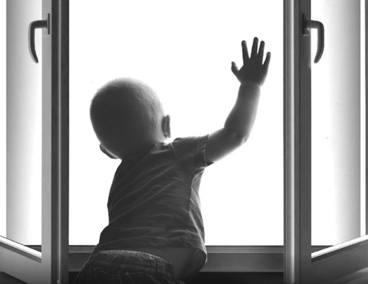 | Уважаемые взрослые!  Открытое окно – опасность для ребенка!
Главным следственным управлением Следственного комитета Российской Федерации по городу Москве уделяется особое внимание профилактической работе в целях предупреждения преступлений и иных происшествий, в результате которых причиняется вред жизни и здоровью несовершеннолетних.
Установлено, что с наступлением теплого времени года трагедией заканчивается оставление без присмотра малолетних детей около открытого окна, в том числе при наличии москитной сетки.
Подобные факты происходят практически еженедельно на территории города Москвы, в ряде случаев приводят к летальному исходу.
Так, за первое полугодие 2018 года 34 ребенка выпали из окна, из которых 8 детей погибло.
Уважаемые родители!
Запомните 7 правил, чтобы не допустить нелепой гибели вашего ребенка!
1 ПРАВИЛО: Не оставлять окно открытым, поскольку достаточно отвлечься на секунду, которая может стать последним мгновением в жизни ребенка или искалечить ее навсегда.
2 ПРАВИЛО: Не использовать москитные сетки без соответствующей защиты окна. Ребенок видит препятствие впереди, уверено опирается на него, в результате чего может выпасть вместе с сеткой, которая не рассчитана на вес даже взрослой кошки.
3 ПРАВИЛО: Не оставлять ребенка без присмотра, особенно играющего возле окон и стеклянных дверей.
4 ПРАВИЛО: Не ставить мебель поблизости окон, чтобы ребенок не взобрался на подоконник.
5 ПРАВИЛО: Не следует позволять детям прыгать на кровати или другой мебели, расположенной вблизи окон.
6 ПРАВИЛО: Тщательно подобрать аксессуары на окна. Средства солнцезащиты, как жалюзи и рулонные шторы, должны быть без свисающих шнуров и цепочек. Ребенок может с их помощью взобраться на окно или запутаться в них, тем самым спровоцировать удушье.
7 ПРАВИЛО: Установить на окна блокираторы, препятствующие открытию окна ребенком самостоятельно.
Помните!
Сохранение жизни и здоровья детей – главная обязанность взрослых!
Фото с сайта https://www.izh.kp.ru/online/news/3156447/

